Upanje obstaja –
ker vidimo in pomagamo.

CARITAS = pomagamo.

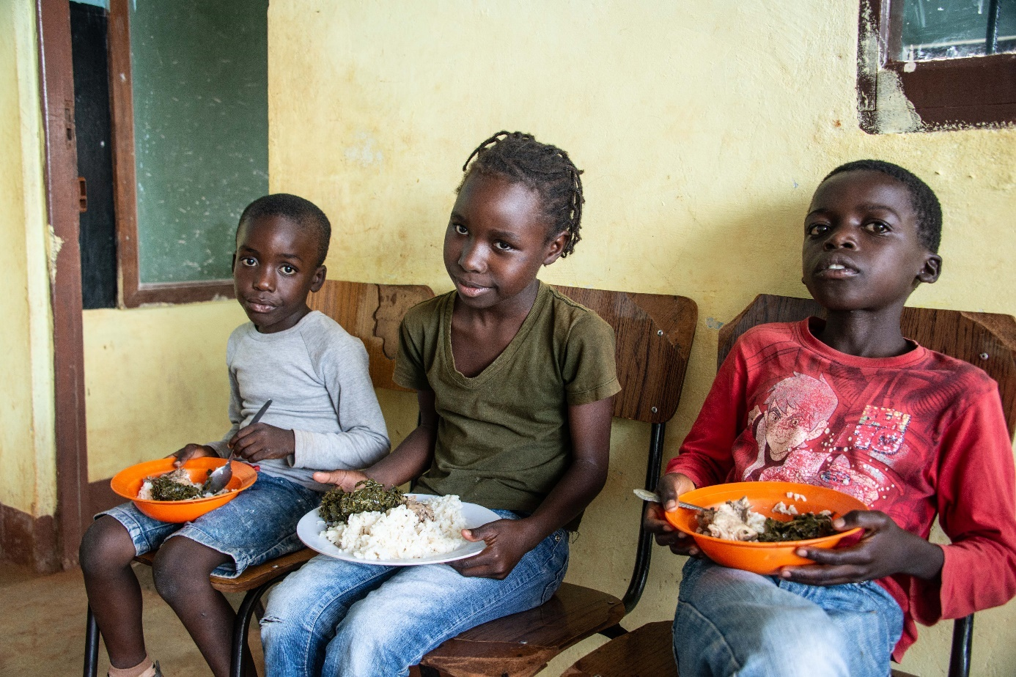
1 copyright Caritas

Predlog za bogoslužje
Avgustovska nabirka Caritas 2025

Predlog za bogoslužje

Liturgični pozdrav

Danes skupaj praznujmo to bogoslužje
v imenu Očeta in Sina in Svetega Duha.

Ti
Sonce sveta
Želim biti kot ti
Usmiljen in pravičen
Nežen in močan
Poln skrbi in resnice
Poln ljubezni in sočutja

Zato te prosim
Sveti se v mojih očeh
Prelij se čez moje ustnice
Pokaži se v mojih dejanjih
Odsevaj se v mojih mislih
Sij v vsem mojem bitju
Naredi me danes za sonce
V katerem se dvigneš nad svet
(A. Rotzetter)

Uvod

Spoštovana zbrana farna skupnost!
V severni Keniji je zelo huda lakota: ekstremne vremenske razmere onemogočajo preživetje – še posebej so prizadeti otroci, ženske in starejši! »Zaradi suše in poplav smo izgubili vse živali. Bile so naš vir preživetja. Pogosto nismo imeli ničesar za jesti in smo šli lačni spat,« pravi Sadio*, mama male Line*. "Morali smo izbirati med hrano in šolo. Izobrazba je bila nedosegljiva."
Lina je bila tik pred tem, da bi opustila šolanje. Po izgubi koz in kamel ni bilo denarja za šolnino. A zahvaljujoč podpori dobrotnikov in dobrotnic je Lina lahko prejela pomoč in z upanjem gleda v prihodnost: "Želim postati zdravnica in pomagati ljudem."
Ravnatelj Caritasa Ernst Sandriesser: »Linina zgodba ni osamljen primer: več kot 2,3 milijarde ljudi na svetu nima omogočenega dostopa do hrane, 733 milijonov pa jih strada. In to število še narašča. Zahvaljujoč vaši podpori lahko pomagamo v času hude stiske in pri obnovi šol, ki so jih uničile naravne nesreče, otrokom zagotovimo izobraževanje in ženskam pomagamo pri zaslužku s kmetijskimi projekti.
V Caritas vidimo odgovornost, da prispevamo k svetovnemu boju proti lakoti, saj milijoni ljudi nujno potrebujejo pomoč. In iz naših projektov vemo: Razmere so dramatične, a ne brezupne. Stvari se dajo spremeniti. Obstajajo načini, kako ljudi zaščititi pred lakoto zdaj in v prihodnosti. Prosimo, še naprej nas spremljajte in nam pomagajte!“
*Ime spremenjeno

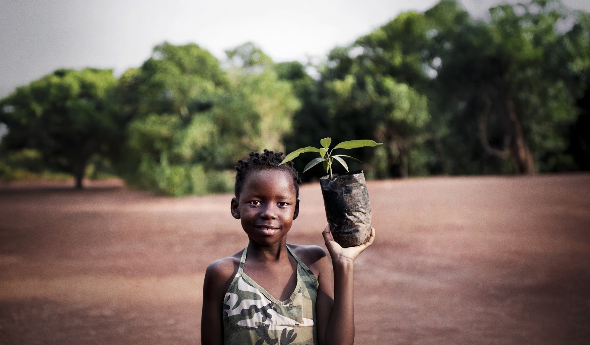
2 C Getty Images/ Claudiad:
Gospod, usmili se
Podnebna kriza in njeni katastrofalni učinki so glavni vzrok za svetovno lakoto. Uničujoče poplave, suše in neurja vse bolj onemogočajo preživetje milijonov ljudi. Predvsem ljudje v najrevnejših državah sveta, ki so najmanj prispevali h krizi, so najbolj prizadeti. Caritas ukrepa. Mi smo Caritas:

Caritas je glasnik ljudi v stiski.
Gospod, usmili se!

Caritas živi ljubezen do bližnjega.
Kristus, usmili se!

Caritas udejanja evangelij.
Gospod, usmili se!

Naj se nas Gospod usmili, kajti ljubezen preko Caritas omogoča nemogoče! - Amen

Glavna prošnja

Usmiljeni Bog, vsi smo tvoji otroci. Verniki in neverniki,
Necerkveni,
Svobodomisleci,
Humanisti,
Ljudje z levice
in ljudje z desnice,
živimo v isti vasi,
kar pomeni "zemlja".
Dani smo drug drugemu,
da živimo v prijateljstvu.
Spadamo skupaj.
Skupaj hodimo po dolgi poti.
Pot do svetlobe,
pot skozi številne noči,
po težki poti,
skozi puščavo človeške neumnosti,
čez gore pohlepa,
nezaupanja in nasilja,
ki pa vodi v novo pomlad na svetu.
Ne delamo si iluzij.
Ne pričakujemo čudeža.
Skupaj hodimo po dolgi poti.

(Vir neznan)

To te prosimo skupaj z Jezusom Kristusom, našim Gospodom in bratom, ki živi s teboj in nas ljubi na veke vekov. Amen.

Berila
Nedelja cerkvenega leta

Evangelij
Nedelja cerkvenega leta

Misli za pridigo
Naši sodelavci Caritas za pomoč v tujini vam bodo z veseljem posredovali informacije o svojem delu in izkušnjah, ki so jih pridobili v projektni državi.
Dodatne informacije: mag. Alexandra Blattnig-Rull, M 0664 / 806 48 8125;
E-pošta: a.blattnig@caritas-kaernten.at

Veroizpoved

Drži se Boga!
Naredi to kot ptica,
ki nikoli ne neha peti,
tudi če čuti,
da veja popušča,
ker ve
da ima krila.

(sv. Janez Don Bosco)

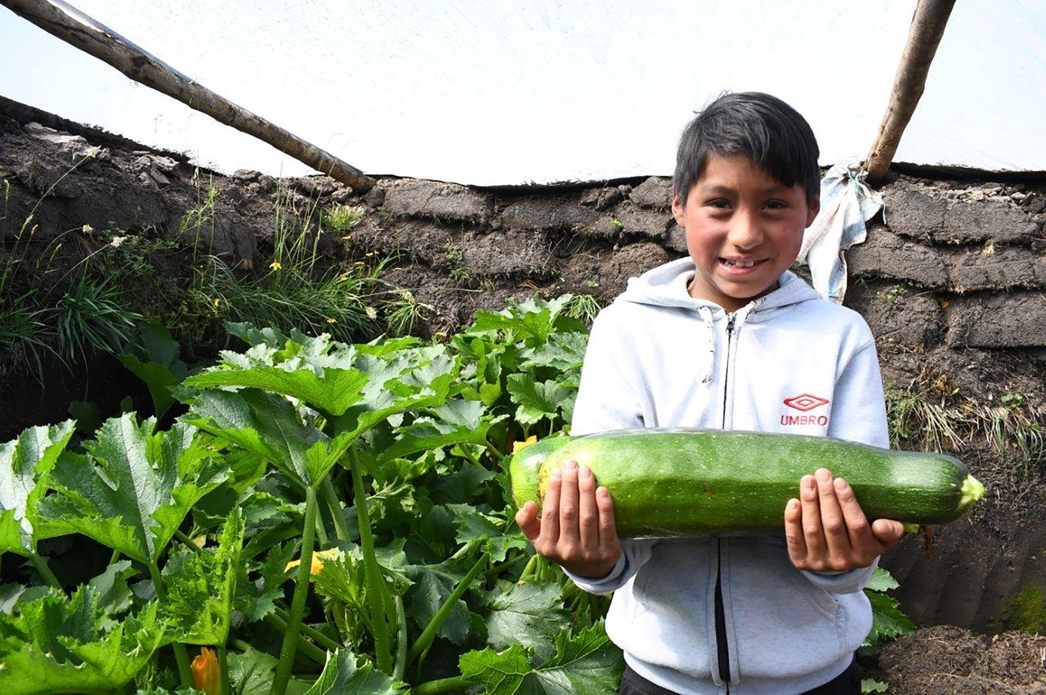
3 copyright Caritas

Prošnje

Mir in pravičnost sta zaščitni znak Božjega kraljestva, ki je zasijalo med nami v Jezusu Kristusu. V zaupanju v moč Njegove navzočnosti molimo:

Za ljudstva na zemlji, ki trpijo zaradi vojn in konfliktov: da najdejo poti do miru in sprave.
Bralec: Kristus, sliši nas! Ljudstvo: Kristus, usliši nas!
Za vse tiste, ki postajajo žrtve naraščajoče globalizacije: da bi se tudi njim omogočilo sodelovanje v pozitivnem razvoju na zemlji.
Bralec: Kristus, sliši nas! Ljudstvo: Kristus, usliši nas!
Za vse ljudi, ki so izgubili domovino in ne vedo, kako nadaljevati svoje življenje: da se ne pogreznejo v nesmisel in brezup.
Bralec: Kristus, sliši nas! Ljudstvo: Kristus, usliši nas!
Za vse tiste, katerih življenja vsak dan ogrožata lakota in pomanjkanje vode: da bi pravočasno prejeli pomoč.
Bralec: Kristus, sliši nas! Ljudstvo: Kristus, usliši nas!
Za vse tiste, ki si prizadevajo za boljše razmere na kriznih območjih in v nerazvitih državah po svetu: naj njihova požrtvovalnost obrodi sadove.
Bralec: Kristus, sliši nas! Ljudstvo: Kristus, usliši nas!
Gospod Jezus Kristus, v tebi se je izpolnila obljuba mesijanskega kraljestva miru. Hvala in zahvala tebi na veke. – Ljudstvo: Amen.
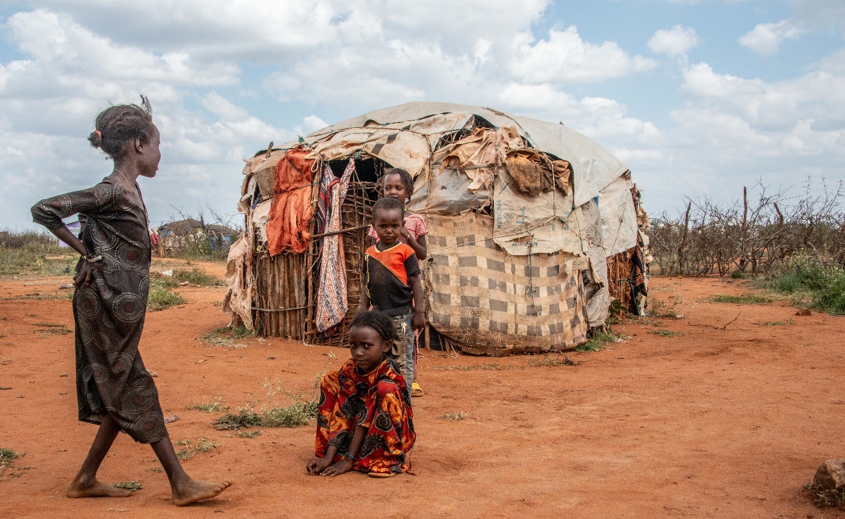
4 copyright Caritas

Vabilo k nabirki

Naj vaša luč sveti pred ljudmi, da bodo videli vaša dobra dela in slavili vašega Očeta, ki je v nebesih. (Matej 5:13–16)

Ko nas Caritas danes prosi za prispevek za lačne, nam je dovolj, da vemo, da ti ljudje potrebujejo našo pomoč in da smo mi tisti, ki jim lahko pomagamo.

Današnja nabirka je znak, da nam ni vseeno za stradajoče ljudi v Afriki.

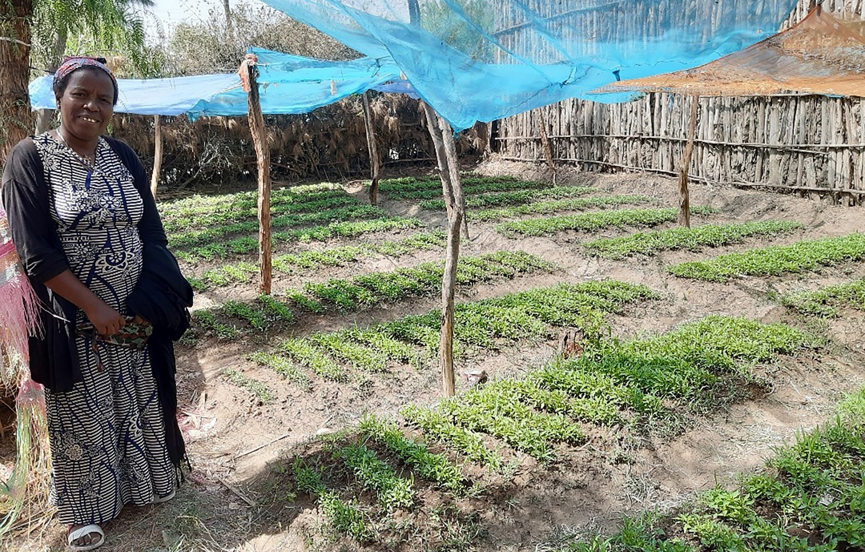
5 copyright Caritas

Molitev za darovanje

Kjerkoli ljudje
razdajajo Božjo ljubezen
skrbijo drug za drugega
se razumejo in ne obsojajo
gledajo s srcem
so usmiljeni
pripravljeni pomagati
se vztrajno borijo proti krivici
dvigajo zatirane
delijo in sodelujejo
spremljajo in poslušajo
spodbujajo in tolažijo
ali pa samo molče stojijo ob strani
tam se sveti luč ljubezni
skozi vso temo
tam sije Božja dobrota

(Elmar Simma)

Oče naš

Molitev za mir:

Gospod, moj Bog,
nekega dne nam boš prinesel mir:
Mirno bomo spali,
strah nas ne bo več strašil,
noben meč ne bo šel skozi našo deželo
in revni bodo podedovali deželo.
Mir prebiva znotraj naših zidov,
sreča v naših domovih
in ljubezen v naših srcih.

(Uwe Seidel)

Po obhajilu

upanje
je v nasprotju z vsem znanjem
kljubuje vsem izkušnjam
tipa skozi slepe ulice
pogosto predolgo molči
kako osvobajajoč je njegov zvok
je krhko
nežno
kako previdno stopa
pozna pot
nežno nosi
kot nihče

(Ernst Bloch)

Sklepna molitev

Preobrazba
Spremeni vodo razočaranim in utrujenim od življenja
v vino upanja in zaupanja.
Spremeni vodo ravnodušnih in udobnih
v vino skrbi in naklonjenosti drugim.
Spremeni vodo žalostnih in osamljenih
v vino tolažbe in skupnosti.
Spremeni vodo frustracije in brezvoljnosti
v vodo energije in poguma.
Spremeni vodo sitih in samozadostnih
v vino deljenja in resnične pravičnosti.

(wmb)

V tem bogoslužju smo bili deležni Jezusovega življenja, smrti in vstajenja.
Bog, naj vse, kar smo doživeli v tem praznovanju in v svojem življenju po njegovi ljubezni, naredi rodovitno v nas, da se ozdravljenje zgodi tudi v naših srcih in v naših srečanjih z drugimi ljudmi.

To te prosimo skupaj z Jezusom Kristusom, tvojim Sinom, našim Gospodom in Bratom, ki živi s teboj v edinosti Svetega Duha in nas ljubi na veke vekov. Amen.

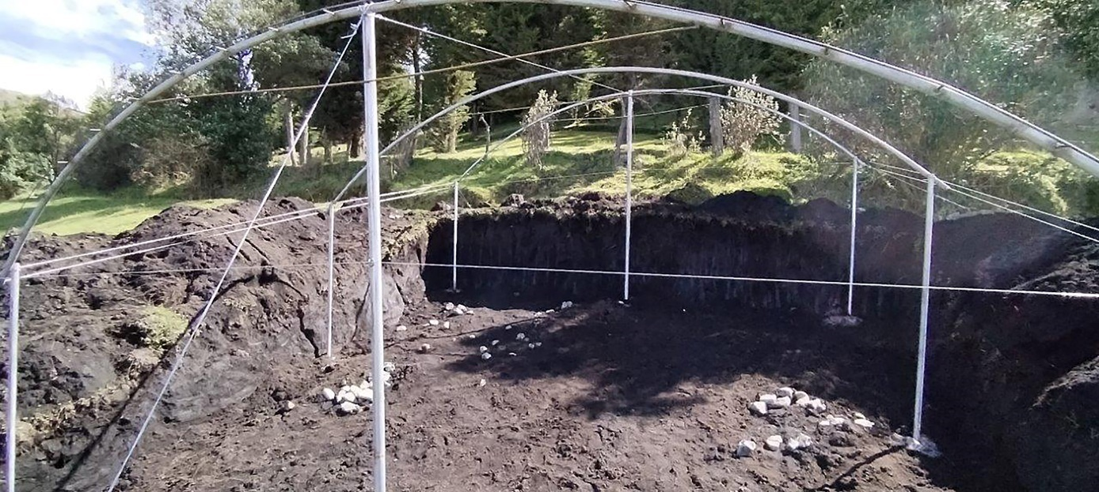
6 copyright Caritas

Blagoslov

Gospod, blagoslovi moja ušesa,
da bodo slišala tvoj glas,
naj bodo pozorna na glas stiske,
da ne preslišijo krika ubogih.

Gospod, blagoslovi moja usta,
da bodo pričala o tebi,
da iz njih ne bo prihajalo nič takega, kar bi ranilo in uničevalo,
da bodo govorila zdravilne besede,
da bodo ohranjala, kar jim je zaupano.

Gospod, blagoslovi moje srce,
da bo prebivališče tvojega duha,
da bo dajalo toplino in zavetje,
da bo bogato z odpuščanjem,
da bo z drugimi povezano v trpljenju in veselju.

Naj bom na voljo tebi, moj Bog,
z vsem, kar imam in sem.
Tako bom odprt tudi za druge. Amen.

(Sabine Naegeli)

Slovo

Bog, Oče vseh ljudi,
prosiš vsakega od nas,
da bi prinesel ljubezen tja,
kjer so revni ponižani,
veselje tja,
kjer so ljudje žalostni,
in spravo tja,
kjer so ljudje razdeljeni.

Pripravi za nas to pot,
pot ljubezni, veselja in sprave,
tako da bo tvoja Cerkev
kvas skupnosti
za revne na zemlji
in za vso človeško družino.

(po Mati Tereziji in Frère Roger)

Zato postanimo po Božjem blagoslovu tudi mi blagoslov za vse človeštvo.
Naj nas blagoslovi …

Dodatne informacije o nabirki:

„Žetev je spet izpadla.“

To je realnost milijonov ljudi po vsem svetu. In to je eksistencialna grožnja. Ker: brez žetve = brez hrane. Brez pridelka = brez dohodka. Brez žetve = brez šole za otroke.
Več kot 2,3 milijarde ljudi na svetu nima zagotovljenega dostopa do hrane, 733 milijonov pa jih stalno strada. In ta trend še narašča.
Oboroženi spopadi, revščina in gospodarske krize marsikje povzročajo pomanjkanje hrane. Vendar pa je še en pomemben dejavnik in predvsem največji vzrok za svetovno lakoto: podnebna kriza. Postopne spremembe, kot so nenehno segrevanje, širjenje puščav ali dvigovanje morske gladine, že otežujejo preživetje v mnogih regijah in ga lahko v prihodnosti popolnoma preprečijo. Poleg tega so zaradi podnebne krize vse pogostejše in ekstremnejše nesreče, kot so suše, poplave in neurja, vse bolj onemogočajo preživetje mnogih ljudi. Tla postanejo neplodna, primanjkuje vode in pridelki so uničeni. Dohodek vse manj zadostuje za preživetje družine. Ti, vse bolj omejeni viri, pa so gojišče za nadaljnje konflikte. Začarani krog.
Še posebej so prizadeti ljudje na globalnem jugu, v najrevnejših državah sveta, zlasti v Afriki, pa tudi v delih Azije in Latinske Amerike. Z drugimi besedami, ljudje, ki najmanj prispevajo k podnebni krizi, plačajo najvišjo ceno. To ni pošteno.
Zato so potrebni takojšnji ukrepi za trajnostni razvoj v teh krajih, da bodo omogočili prilagoditev tem spremenjenim razmeram. Potrebno je pravično porazdeljeno varstvo podnebja, pri čemer bodo glavni onesnaževalci prevzeli odgovornost.

Ukrepati moramo. Zdaj. Ne smemo pustiti milijonov ljudi stradati in gledati, kako se uničuje vse več njihovih osnovnih pogojev za preživetje.
Prosim vas, skupaj poglejmo v te razmere in pomagajmo. Da bi žetev lahko spet rasla. Kajti, kjer raste hrana, lahko rastejo tudi ljudje.

Takole pomaga Caritas:

•Pomagamo pri hudi lakoti
Lakota je ponavljajoča se težava v mnogih državah, kot je Kenija, pa tudi v Ugandi, Siriji in Gazi. V hudih izrednih razmerah prizadete družine prejmejo pakete hrane in materialno pomoč. Podpora humanitarnih organizacij, kot je Caritas, je pogosto edina varnostna mreža.

• Pomagamo preživeti še posebej ranljivim skupinam
Ženske, otroci in starejši so še posebej prizadeti zaradi posledic podnebne krize in lakote. Podhranjenim malčkom v prehranskih centrih in starejšim otrokom v šolah zagotavljamo vsakodnevne tople obroke. Ženske podpiramo pri zaslužku s prodajo njihovih lastnih izdelkov in pri samostojnem preživljanju družine. V Burundiju vsako leto razdelimo približno 600 koz, ki s svojim gnojem pomagajo izboljšati kmetijsko proizvodnjo, prodaja kozjih mladičev pa zagotavlja dodaten dohodek. Ženske prejmejo tudi visokokakovostna semena in orodje za svoje zelenjavne vrtove.

• Pomagamo graditi odpornost proti podnebnim spremembam na trajnosten način
Caritas pomaga malim kmetom zagotoviti pridelek kljub spreminjajočim se vremenskim razmeram. Ozaveščamo skupnosti o varstvu okolja in naravnih virov ter organiziramo usposabljanja na področju trajnostnega kmetijstva in raznovrstnosti proizvodov. Mali kmetje se učijo, kako ohranjati rodovitnost tal in naravno gnojiti rastline. Ponujamo tudi lokalna, prilagojena semena. Pomagamo tudi pri pripravljenosti na nesreče: v Burundiju smo na primer podprli gradnjo približno 150 kilometrov protierozijskih jarkov za zaščito kmetijskih zemljišč. Nenazadnje podpiramo uporabo obnovljivih virov energije z gradnjo bioplinskih naprav ali sistema AgriSolar z integriranim zbiranjem deževnice za gojenje zelenjave v sušnem obdobju.

• Zavezani smo podnebni pravičnosti
Caritas nenehno poudarja, da je tudi Avstrija odgovorna za globalno podnebno pravičnost. Skupaj z drugimi organizacijami civilne družbe pripravljamo izjave za avstrijske in evropske oblikovalce politik o trajnostni prehranski varnosti.
Caritas podpira projekte varstva podnebja v Burundiju, Ugandi, Etiopiji in Južnem Sudanu, kjer uporaba energetsko varčnih peči in bioplinskih naprav zmanjšuje potrebo po oglju in s tem ohranja naravne vire. Kmetje se usposabljajo za izdelavo energetsko varčnih peči in proizvodnjo kurilnih briketov iz kmetijskih odpadkov, kar jim daje možnost ustvarjanja lastnega dohodka s prodajo svojih izdelkov.

• Kot organizacija bomo postali CO2 nevtralni
Kot globalna organizacija z več kot 16.500 zaposlenimi v Avstriji si prizadevamo postati CO2 nevtralni do leta 2030. Izvajamo okoljsko trajnostne nakupe, postopoma prehajamo na električne avtomobile, toplotno saniramo stavbe, proizvajamo sončno energijo in uporabljamo zeleno elektriko. Prizadevamo si prispevati k varstvu podnebja z emisijami, ki se jim ne moremo izogniti.

Predlog za bogoslužje sta sestavila:
Thomas Hebenstreit T 0676-88 420 4024; E thomas.hebenstreit@caritas.at (PfarrCaritas Oberland)
Sandra Küng T 0676-88 420 4013: E sandra.kueng@caritas.at (PfarrCaritas Unterland)

Več informacij o projektih in pobudah o mednarodni pomoči Caritas:
Caritas mednarodna pomoč
Mag.a Alexandra Blattnig-Rull M 0664 / 806 48 8125; E-Mail a.blattnig@caritas-kaernten.at

